Конспект НОД по аппликации для детей старшей группы на тему: «Необычные картины из осенних листьев»
Подготовила: Хмарина Татьяна Владимировна, воспитатель МДОУ «Детский сад «Теремок» с.Питерка Питерского района Саратовской области
Описание работы: Содержание НОД способствует ознакомлению детей с пейзажем как видом изобразительного искусства и созданию картин из листьев, которые дети собрали сами. Адресовано воспитателям старшей группы дошкольного учреждения.
Цель:
- учить создавать пейзажные композиции из природного материала.
Задачи:
-продолжать знакомить детей с пейзажной живописью как с видом изобразительного искусства;
- учить создавать картины из природного материала: листьев, семян;
- развивать умение располагать на листе композицию;
- воспитывать бережное отношение к природе;
- вызвать желание сохранять ее красоту в букетах, картинах.
Предварительная работа: экскурсия в парк, рассматривание деревьев на участке, сбор листьев и семян для занятий, беседы на тему «Осень», разучивание стихотворений А. Пушкина, Ф. Тютчева, А. Фета,Б. Пастернака
об осени; изготовление поделок из природного материала.
Материалы и оборудование: разноцветные листья деревьев, семена, цветной картон, клей, салфетки, клеенка, репродукции картин И. Левитана, «Золотая осень», «В лесу осенью», И.Шишкина«Осень», И.Грабаря. «Рябинка»
Ход НОД.
- Организационный момент.
- Ребята, рассмотрите осенние листочки. Какие они? (Дети рассматривают и описывают осенние листочки).
2. Беседа о пейзаже.
- Воспитатель: Ребята, сегодня мы познакомимся с пейзажем. Что такое пейзаж? Пейзаж - французское слово, переводится - страна, местность. Пейзаж – это жанр живописи, посвященный изображению природы во всем многообразии ее форм, обликов, состояний, окрашенному личным восприятием художника. Пейзаж раскрывает нам красоту природы: лугов, рек, морей, лесов. Посмотрите на репродукции картин известных художников. (Воспитатель показывает репродукции с осенними пейзажами).- Воспитатель: Обратите внимание на то, как художники изобразили красоту осенней природы.Какие краски выбрали для создания выразительных - образов?
Воспитатель: Поэты тоже описывали красоту осенней природы, используя красивые слова.
(Дети читают отрывки из стихов поэтов И. Бунина, А. Пушкина)
«Листопад»- И. Бунин
Лес, точно терем расписной,
Лиловый, золотой, багряный,
Веселой, пестрою стеной
Стоит над светлою поляной.
«Унылая пора…»А. С. Пушкин
Унылая пора! Очей очарованье!
Приятна мне твоя прощальная краса —
Люблю я пышное природы увяданье,
В багрец и в золото одетые леса,
В их сенях ветра шум и свежее дыханье,
И мглой волнистою покрыты небеса,
И редкий солнца луч, и первые морозы,
И отдаленные седой зимы угрозы.
- Воспитатель: Сегодня мы будем создавать пейзаж, но не красками и кисточками, а с помощью природного материала – листьев и семян.
3. Практическая часть.
- Воспитатель: Ребята, прежде, чем приступить к изготовлению необычных картин, представьте сначала ее себе, потом подберите подходящие листочки и семена, составьте на белом листе картину, а потом наклейте на цветной картон. Клеить начинайте с крупных деталей.
- Воспитатель: Давайте вспомним правила работы с клеем. Дети вспоминают правила работы с клеем.
- Работу выполнять за столом.
- Работать на клеенке, пользоваться кисточкой для набора клея.
- Излишки клея снимать о край баночки.
- Во время работы класть кисть на специальную подставку.
- Использовать салфетку для того, чтобы убрать лишний клей с бумаги.
- При работе с клеем необходимо быть аккуратным: не вытирать руки об одежду, не пачкать руки, лицо, костюм, не пачкать стол, за которым работаешь.
- Нельзя: брать клей в рот, тереть грязными руками глаза.
- По окончании работы привести в порядок рабочее место.
- Тщательно вымыть руки с мылом.
Воспитатель: А теперь выберите себе листочки, семена, которые вам необходимы для создания картины. Дети самостоятельно выбирают материалы и составляют картины по замыслу.
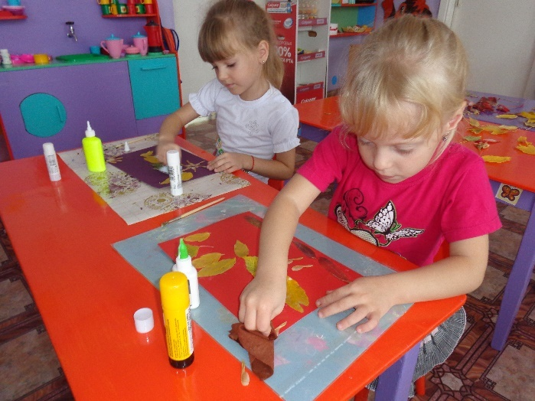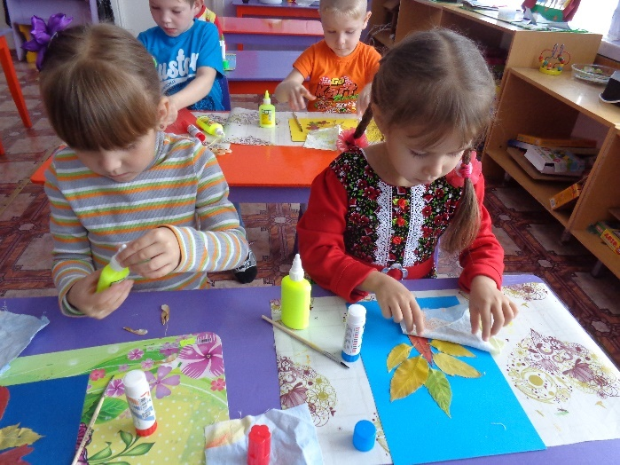

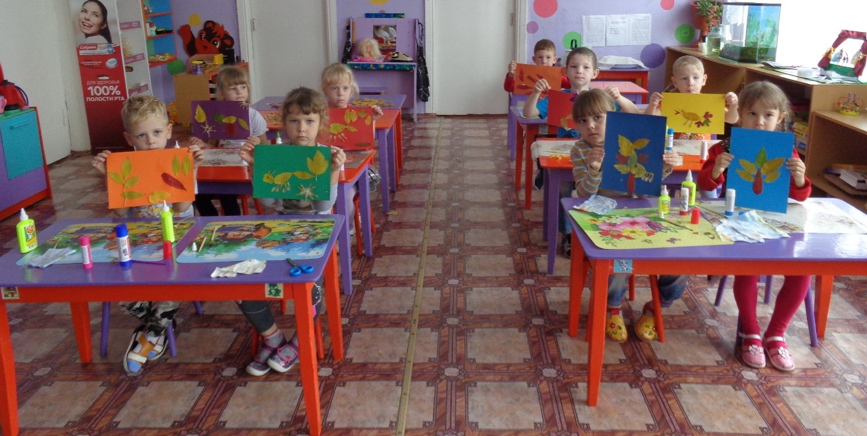
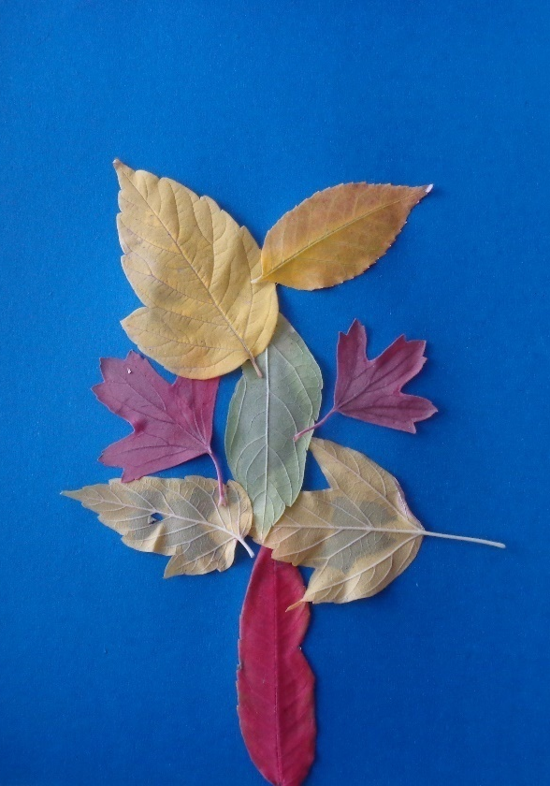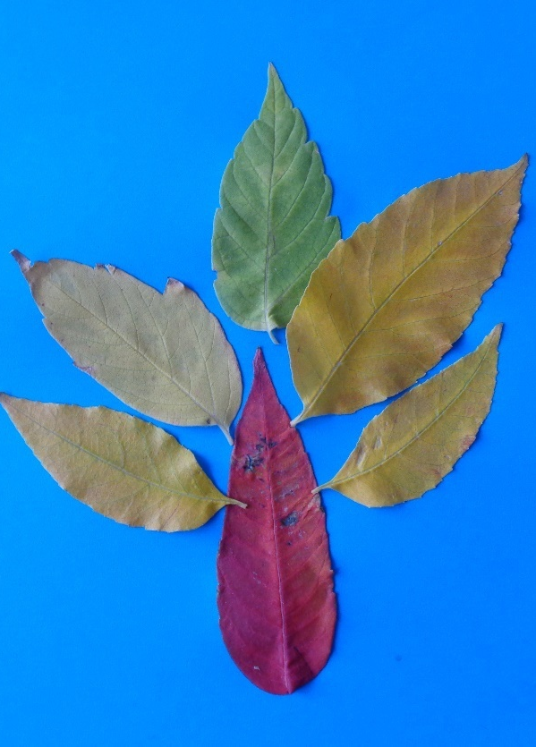
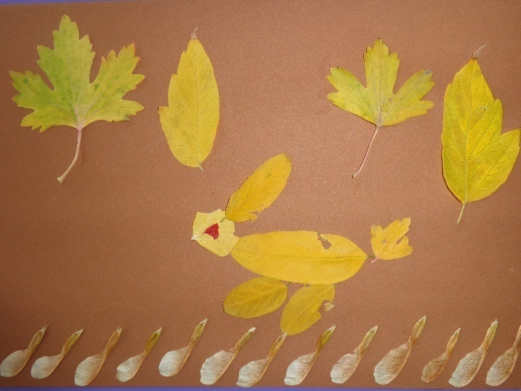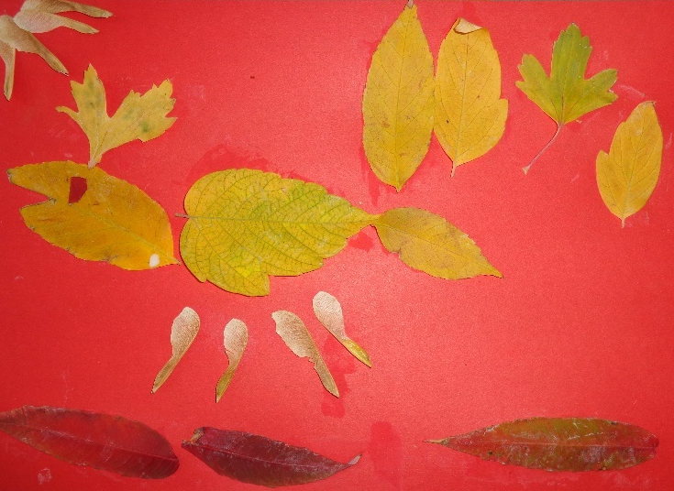
4. Заключительная часть.
Анализ готовых работ. Чтение стихотворения Ф.И.Тютчева«Есть в осени первоначальной»
Есть в осени первоначальной
Короткая, но дивная пора —
Весь день стоит как бы хрустальный,
И лучезарны вечера…
Где бодрый серп гулял и падал колос,
Теперь уж пусто всё — простор везде, —
Лишь паутины тонкий волос
Блестит на праздной борозде.
Пустеет воздух, птиц не слышно боле,
Но далеко ещё до первых зимних бурь —
И льётся чистая и тёплая лазурь
На отдыхающее поле…
5. Организация выставки.Дети выставляют свои работы на специальные подставки.
Использованные источники:
- http://detskiychas.ru/stihi/stihi_pro_osen_tutchev/
- http://vremena-goda.su/stihi-pro-gsen-dlya-detey/665-bunin-stihi-pro-osen.html
- https://www.pravmir.ru/stixi-pro-osen/

